< Programmation double : Corolles radicantes de l’artiste Sarah Seené

et Barbie au Musée de l’artiste Rachel Samson

Mont-Laurier, le 19 janvier 2026 > À compter du 5 février, le Centre d’exposition de Mont-Laurier invite le public à découvrir l’exposition Corolles radicantes de l’artiste Sarah Seené ainsi que l’exposition Barbie au Musée de l’artiste Rachel Samson.

Expositions  La série Corolles radicantes, de l’artiste Sarah Seené, brosse le portrait de quatre femmes qui ont vécu une amputation. Le regard de la société, au croisement des stéréotypes validistes et patriarcaux, rend invisibles ces corps qu’on ne veut pas voir ou - au contraire - qu’on fétichise et misérabilise. Alors que l’inconscient collectif l’associe davantage aux corps masculins en contexte de guerre, le membre amputé intervient ici au sein des parcours de vie de quatre femmes en conséquence d’un accident de la route, d’un accident domestique ou d’un accident organique.  Bio  Sarah Seené vit et travaille à Montréal. Elle détient, entre autres, une maîtrise en cinéma et elle est récipiendaire de nombreux prix et distinctions et elle compte de nombreuses expositions solos et de groupes à son actif.  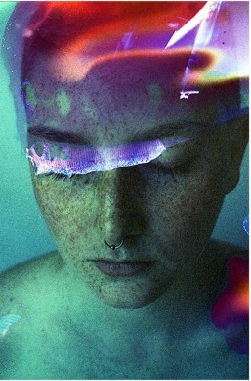 | Barbie au musée  Pour l’artiste, Rachel Samson, le jouet dans l’art est source d’inspiration. L’icône de la légendaire poupée Barbie, devenue depuis 1959 une superstar, l’amène à l’intégrer à plusieurs de ses oeuvres en représentant quelques fois des tableaux des grands maîtres.  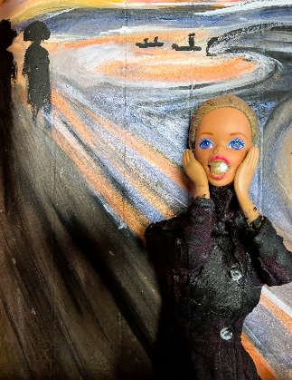  Bio  Rachel Samson vit et oeuvre à Mont-Laurier. Elle cumule de nombreuses implications dans son milieu. Sa démarche artistique l’amène à réaliser que l’art est sans genre, bien que la figure féminine demeure un thème souvent exploité dans ses tableaux. Le merveilleux est présent dans l’œuvre qu’elle abreuve aux sources des traditions québécoises, des contes ayant bercés son enfance et ceux qu’elle a racontés à ses petites filles.
Rencontre avec les artistes
Le vernissage aura lieu le jeudi 5 février 2026 à 17 h. Ce sera l’occasion de discuter avec les artistes et d’en découvrir davantage sur leur travail. L’entrée est libre, bienvenue à tous.

Dates et horaires d’exposition
Visitez l’exposition gratuitement du 5 février au 25 mars 2026. Le Centre d’exposition est situé au 300, boulevard Albiny-Paquette à Mont-Laurier. Pour consulter l’horaire et les activités, visitez la page Facebook ou expomontlaurier.ca.

-30 –

(Pour information) Centre d’exposition de Mont-Laurier
819 623.2441 direction@expomontlaurier.ca

